Конспект мастер-класса по тестопластике для родителей

«Папа может»
Цель: Познакомить родителей с приёмами изображения, научить использовать знания и умения в работе с детьми в домашних условиях, рассказать о необходимости совместной деятельности в продуктивной и другой творческой работе.
Задачи: Познакомить с технологическими возможностями этого материала.
Вызвать интерес к данному виду деятельности. Познакомить с историей возникновения солёного теста и техническими возможностями этого материала. Заинтересовать и вовлечь родителей в совместную досуговую деятельность с детьми.
Предварительная работа: личные беседы с родителями, информация в папках-передвижках, консультации для родителей.
Материал: Солёное тесто, стек для лепки, доска для лепки, клеёнка, кисти и гуашевые краски, вода.
Участники мастер класса: родители воспитанников, воспитатели группы.
Ход мастер- класса
«Я понял одну нехитрую истину.
Она в том чтобы делать
так называемые чудеса
своими руками»
А. Грин
Здравствуйте, уважаемые родители! Спасибо, что нашли время и пришли на сегодняшний мастер-класс. Что такое мастер-класс? Плюсов много.
Это весело, интересно. Это возможность творить, делать настоящую вещь своими руками!

На мастер-классах вы получаете информацию, приобретаете полезные навыки, умения. Для кого-то это возможность попробовать новое, интересное занятие. А кто-то – как знать – найдет свое призвание или хобби!
Лепка – самый осязаемый вид художественного творчества. Мы не только видит то, что создали, но и трогаем, берём в руки, и по мере необходимости изменяет. И вы дома можете научить своих детей творить вместе с вами.
Основным инструментом в лепке является рука (вернее, обе руки, следовательно, уровень умения зависит от владения собственными руками, а не кисточкой, карандашом или ножницами. С этой точки зрения технику лепки можно оценить как самую безыскусственную и наиболее доступную для самостоятельного усвоения. Чем раньше ребенку дают возможность лепить, тем лучше развиваются его навыки владения собственными ручками. А когда ребенок начинает понимать что из одного комка он может создать неисчислимое количество образов, каждый раз находить новые варианты и способы — лепка становится любимым занятием на долгие годы.
Тестопластика – искусство создания объемных и рельефных изделий из теста, которые используются как сувениры или для оформления оригинального интерьера.
Показ моих работ.
Соленое тесто стало в последние годы очень популярным материалом для лепки: оно очень эластично, его легко обрабатывать, изделия из такого материала долговечны, а работа с соленым тестом доставляет удовольствие и радость.
Поделки из теста – очень древняя традиция, но и в современном мире высоко ценится все, что сделано своими руками. Изделия из соленого теста имеют свою популярность не только в нашей стране. В Китае издавна и до нашего времени изготавливаются марионетки для кукольного театра, в Германии и Скандинавии изготавливают рождественские венки, сувениры, подковы, их вывешивают в проемы окон или крепят к дверям. Индейцы фигурки из теста изготавливают для многочисленных туристов, что приносит им приличный доход.
Из истории русской тестопластики.
На Русском Севере, в хлебосольных и приветливых поморских домах на видных местах всегда стояли рукотворные диковины в виде маленьких фигурок людей и животных. Это мукосольки – поделки из муки и соли. В старину такие игрушки служили оберегами. На рождество поморки обязательно лепили такие фигурки и, раздаривая родным и знакомым, приговаривали: «Пусть у вас хлеб – соль водится, никогда не переводится».
Мы нередко сталкиваемся с проблемой: что подарить лучшему другу? Подарок, сделанный собственными руками, имеет особую энергетику и силу воздействия. Вещь, изготовленная своими руками, принесет радость, чувство восторга и удивления. Поверьте, ваш подарок оценят по достоинству, ведь он сделан специально для того, кому подарен, и эта работа, не важно, насколько умело она слеплена, всегда будет единственной и неповторимой.
Ведь на этой поделке остались следы ваших пальцев, тепло вашего сердца.
А теперь, попробуйте отгадать загадки:
Из меня пекут ватрушки,
И оладьи, и блины.
Если делаете тесто,
Положить меня должны. (Мука)

Отдельно – я не так вкусна,
Но в пище — каждому нужна. (Соль)

Если руки наши в ваксе,
Если на нос сели кляксы,
Кто тогда нам первый друг,
Снимет грязь с лица и рук?
Без чего не может мама
Ни готовить, ни стирать,
Без чего, мы скажем прямо,
Человеку умирать?
Чтобы лился дождик с неба,
Чтоб росли колосья хлеба,
Чтобы плыли корабли –
Жить нельзя нам без (воды)

Разноцветные девицы
Заскучали без водицы.
Дядя длинный и худой
Носит воду бородой. (Краски и кисть)

Соль, вода и мука – все, что нужно для изготовления соленого теста. Его можно заготовить впрок, хранить в холодильнике несколько дней. Тесто можно сделать цветным, добавляя гуашь при замешивании или раскрасить уже готовое высохшее изделие.
Основным материалом для работы служит солёное тесто. Существует много различных составов солёного теста. Одни добавляют в него пищевой клей, другие – растительное масло или глицерин. Самое главное - найти такой состав, с помощью которого можно без труда изготавливать модели фигурок. Используем солёное тесто для простых фигурок: 200 грамм муки, 200 грамм соли, 125 мл. воды, 1 ст. ложка растительного масла. Рабочий стол желательно освободить от посторонних предметов и застелить клеёнкой. Кроме того, нужна рабочая доска. На стол надо поставить стакан с водой, Понадобятся: тряпочка, кисточка для акварели, карандаш, скалка, бумага для сушки.
Инструменты: Стеки для лепки, Поверхность теста на воздухе быстро сохнет, поэтому тесто должно находиться в баночках или полиэтиленовом пакете. Для раскраски используются гуашевые, пищевые, натуральные (соки овощей, какао) краски.
Для нашей работы у нас всё готово и я предлагаю Вам вместе слепить небольшую игрушку. Скоро праздник 23 февраля, Вы можете подарить игрушку своим сыновьям, племянникам, и просто знакомым мальчишкам.

Показ и выполнение работы с папами.
Котик
1.Начинаю обычно снизу, с лап. Берём кусочек теста, раскатываем колбаску, делим пополам. Каждый кусочек раскатываем в шарик - затем в капельку или овал. Выкладываем по рисунку на бумагу и стекой намечаем пальчики, можно и когти.
2.Аналогично делаем ноги, парные детали начинаем с колбаски - делим пополам и раскатываем в необходимые формы. Место скрепления деталей чуть-чуть смочить водой, пригладить пальчиком и можно припудрить мукой. И еще заметьте, как лежат детали ног по рисунку - выходят на туловище. Это затем, чтобы соединить между собой детали кота.
3. Хвост тоже ушел под животик. Туловище - раскатать шарик в ладошках, приплюснуть, и положить по рисунку. При этом, напоминаю, смочить те части (ноги, хвост) которые соприкасаются с телом. Опять же делается захлёст на рисунок головы.
4. Пока тесто сырое – тут же делаем надсечки стекой, это шерстка.
Работу продолжаю по рисунку снизу - вверх.
Вот теперь лапы, нахлест идет на туловище, тесто раскатать в шарик, плавно на ладошках перевести в капельку, где с одной стороны утолщение, это для пальцев.
Стекой разрезать или надрезать (как по сюжету) пальчики. А коготочки можно делать на самом изделии, заодно лучше прижмутся детали между собой.
5. Голова - шар, в ладошках приплюснуть, положить по рисунку.
Уши - два шарика, приплюснуть, в виде лепестков - и прижать на свои места. Не забывайте места склеивания смачивать. Стекой прижать - это ушные впадины. По ушам и мордочке выполнить рельеф - шерстку.
Закругленной стекой пока тесто сырое формирую мордочку, приоткрываю ротик и выявляю нижнюю губу. Глаза - два шарика, нос - овал.
Вот и готов наш котик, теперь он должен высохнуть, а потом роспись. Когда игрушка готова с обратной стороны можно приклеить магнит, и получится магнитик на холодильник.
Рыбка.
Раскатываем пласт из теста, теперь такой вот бумажный трафарет кладем на раскатанный пласт и вырезаем по контуру, но уже тесто.
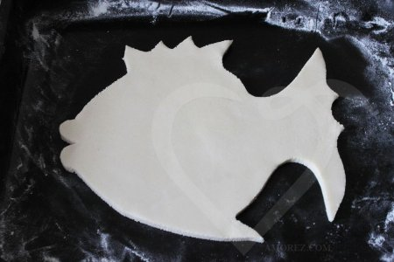
Затем начинается более творческий процесс, во время которого формируем глаза, губы, а также плавники. Все элементы приклеиваются к основанию рыбы при помощи воды.
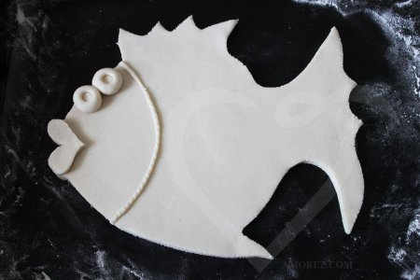

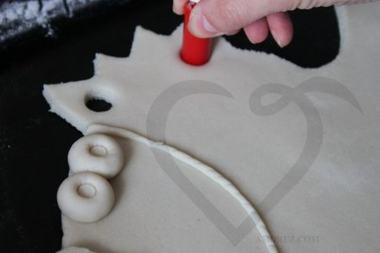
Обратите внимание на способ формирования чешуи у рыбы, можно использовать все подручные средства, главное проявить смекалку и находчивость.
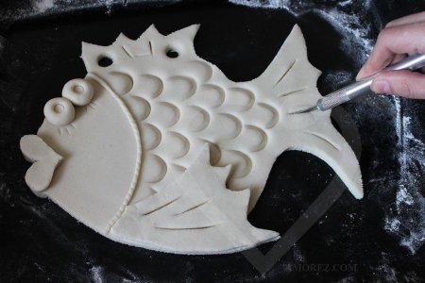

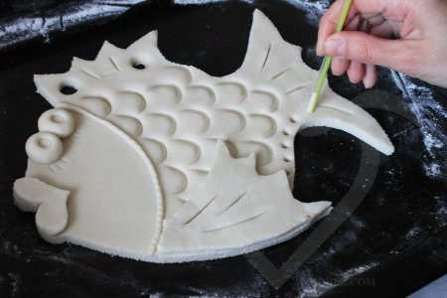
Не забудьте проделать отверстие в заготовке, чтобы готовую рыбку можно было повесить на веревочке как украшение.
Затем наступает этап сушки, который может протекать как в доме, на улице, так и в духовке. Последний способ самый быстрый, который протекает в духовке. Ее необходимо прогреть до температуры семьдесят градусов. Следующий этап раскраска.
После того как рыбка полностью окрашена и высушена, ее покрывают лаком.

Благодарю Вас за участие, надеюсь, что мой мастер – класс вам понравился, и Вы с удовольствием будете заниматься этим дома в кругу своей семьи.

